Отчёт по лабораторной работе №1

Установка и конфигурация операционной системы на виртуальную машину

Абузярова Лейла Джамилевна НБИ-01-19

Содержание

# 1 Цель работы

Целью данной работы является приобретение практических навыков установки операционной системы на виртуальную машину, настройки минимально необходимых для дальнейшей работы сервисов.

# 2 Выполнение лабораторной работы

Для реализации лабораторных работ по данному предмету в качестве прогорамного обеспечения я буду использовать VMware. В качестве дистрибутива для Linux я буду использовать CentOS 7.

На рисунке 1-3 вы можете видеть процесс создания новой виртуальной машины.

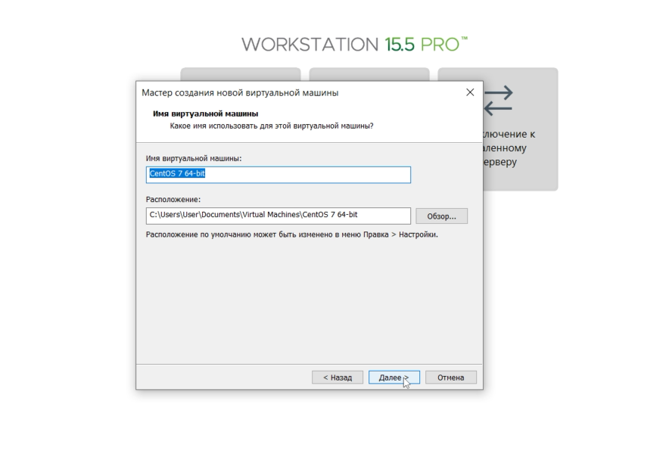

Figure 1: Имя виртуальной машины

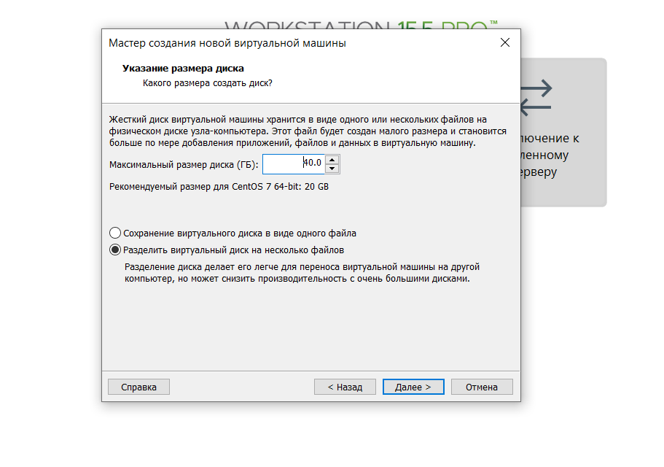

Figure 2: Указание размера диска

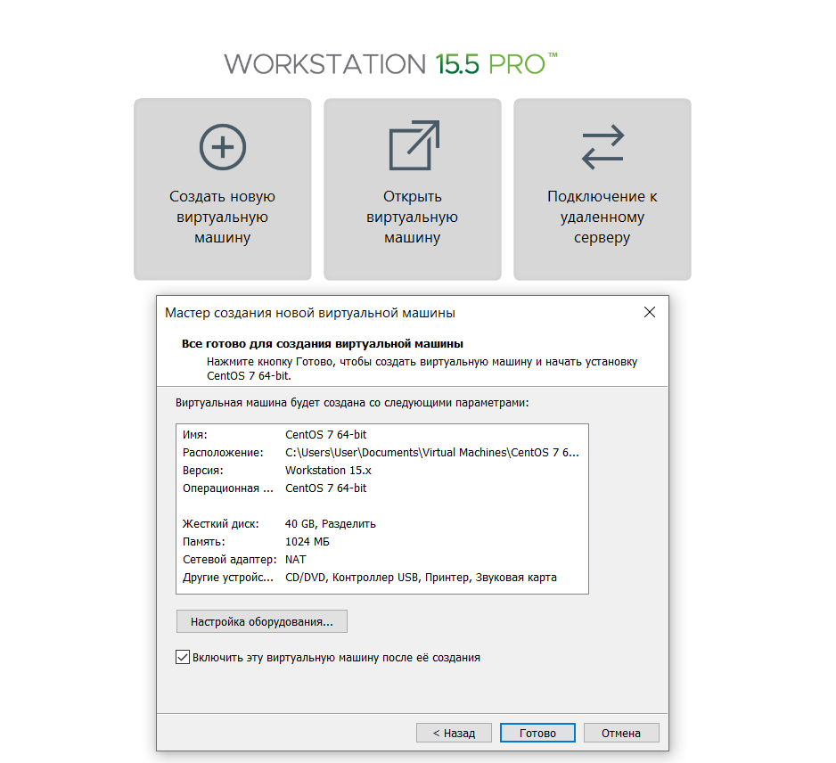

Figure 3: Проверка параметров виртуальной машины

На рисунке 4 вы видите как происходит загрузка образа виртуальной машины по заданным нами ранее параметрам.

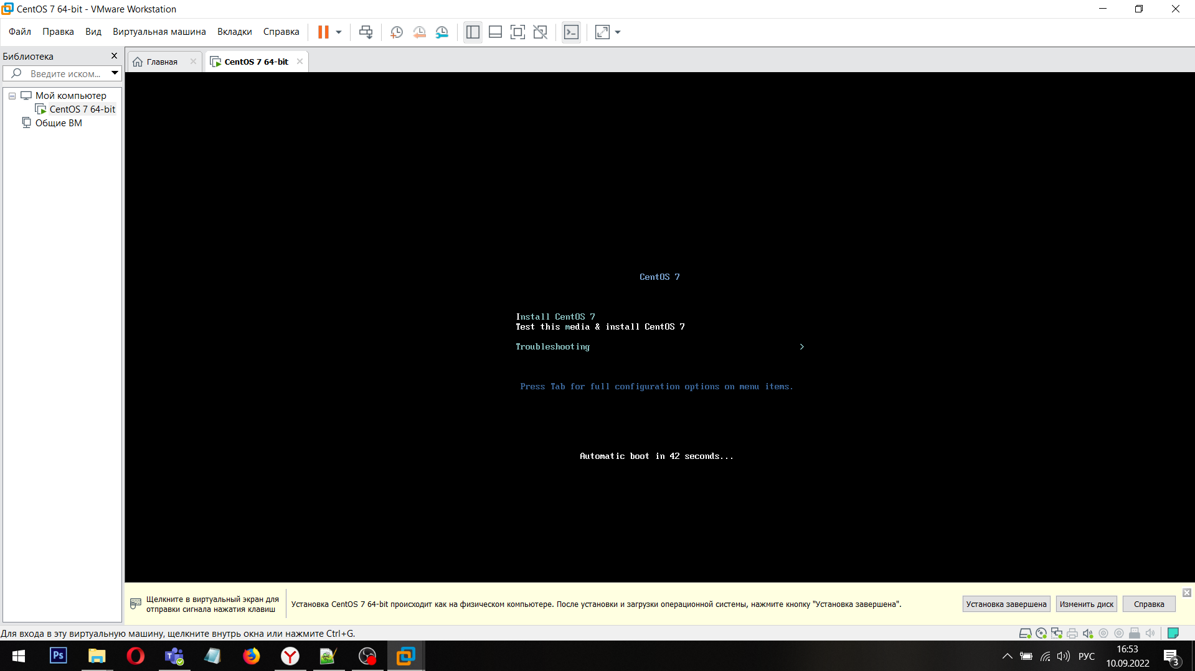

Figure 4: Загрузка образа виртуальной машины

Далее вы увидите ряд рисунков, которые изображают предустановочную настройку операционной системы. На рисунке 5 вы видите выбор языка, на рисунке 6 настройку времени.

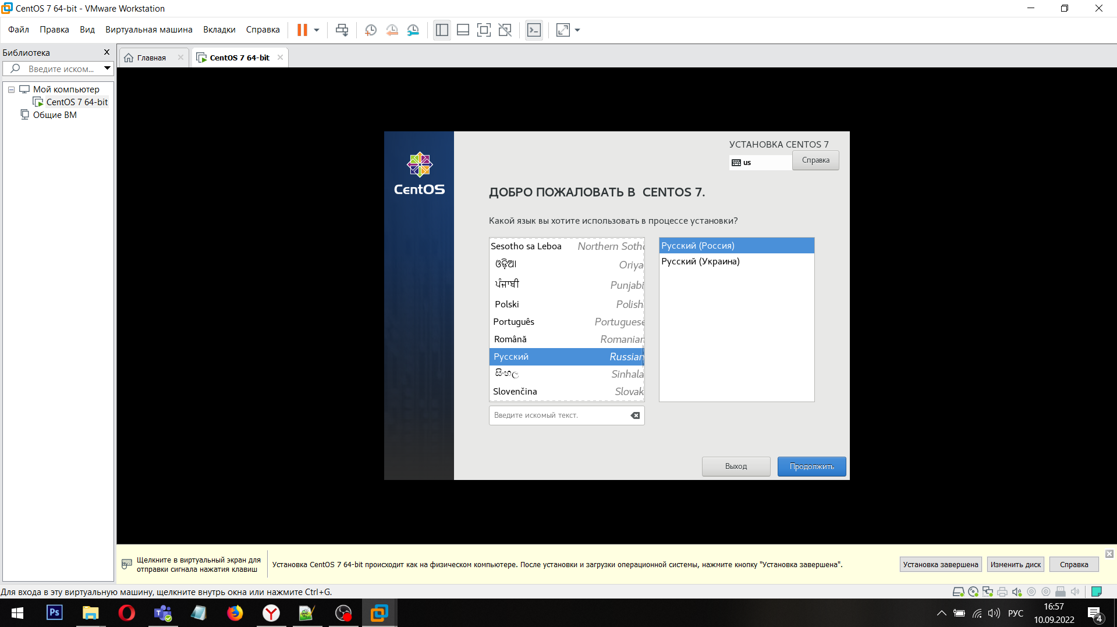

Figure 5: Выбор языка

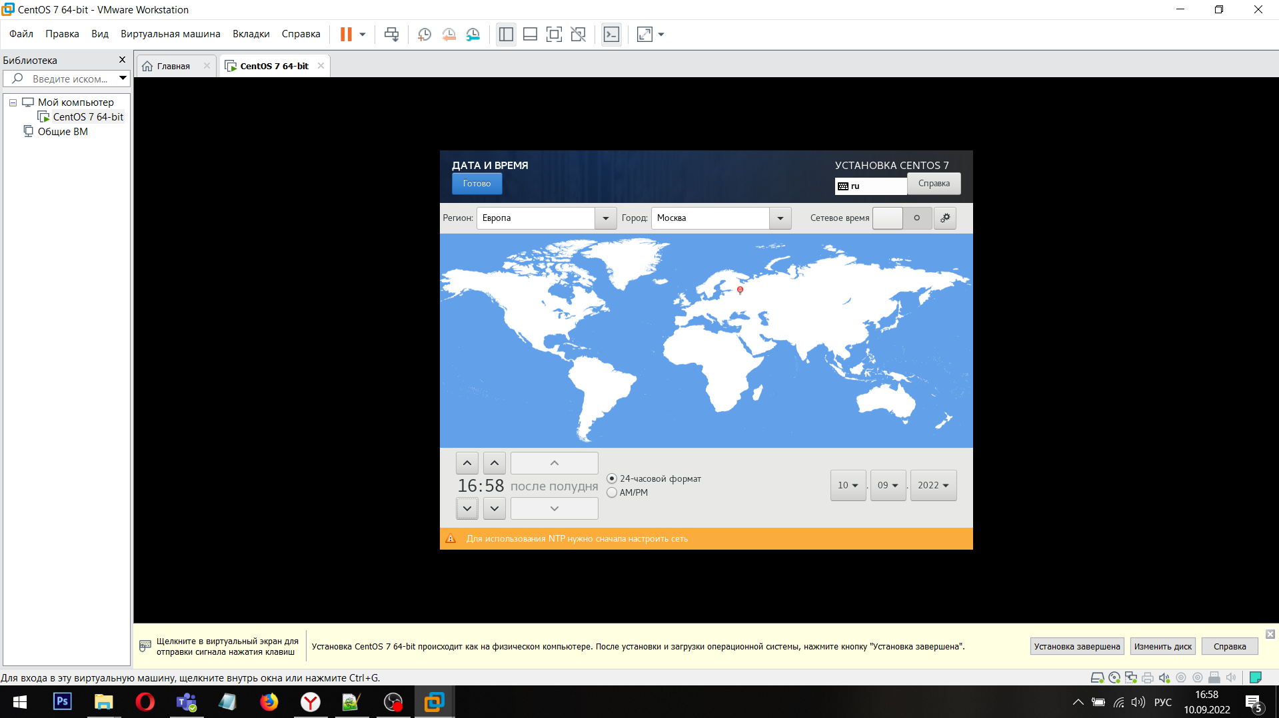

Figure 6: Настройка времени

На рисунке 7 выбирается комплектация предустановленных пакетов. На рисунке 8 вы видите выбор расположения для установки операционной системы, поскольку жесткий диск на ноутбуке один, то фактического выбора нет.

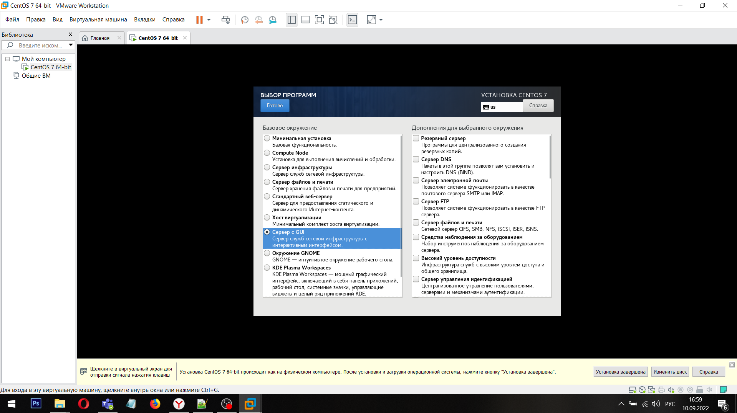

Figure 7: Комплектация предустановленных пакетов

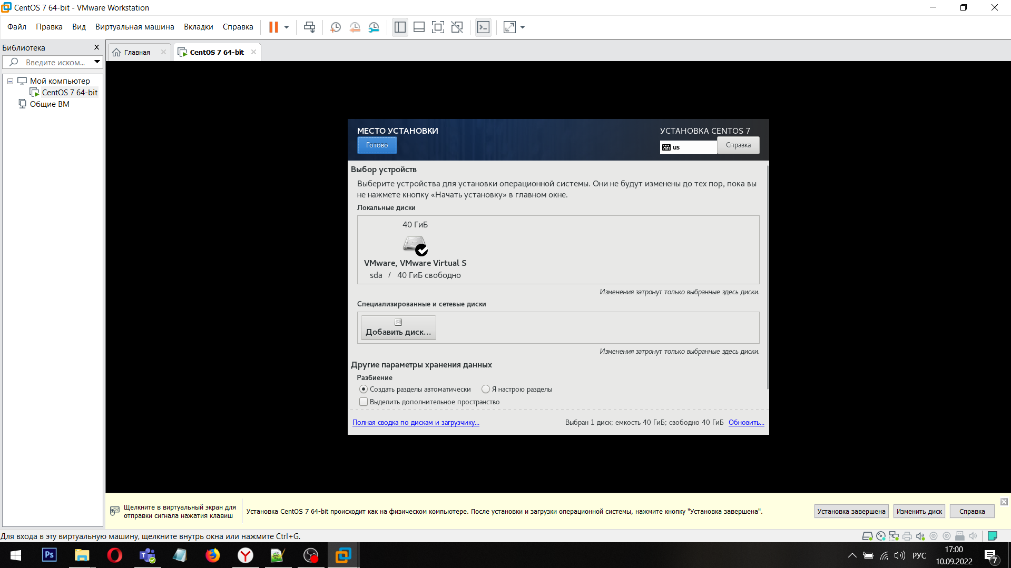

Figure 8: Место установки

На 9 рисунке отключаем KDUMP, так как при выполнении лабораторных работ он нам не понадобится. На 10 рисунке происходит настройка сети, а также задается имя узла.

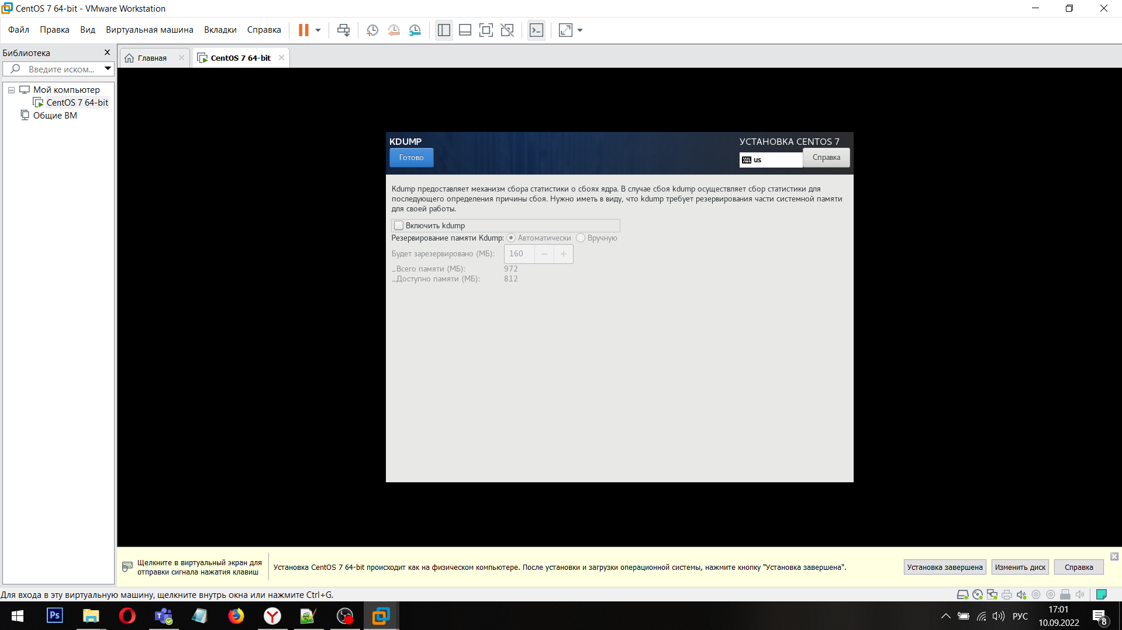

Figure 9: Отключение KDUMP

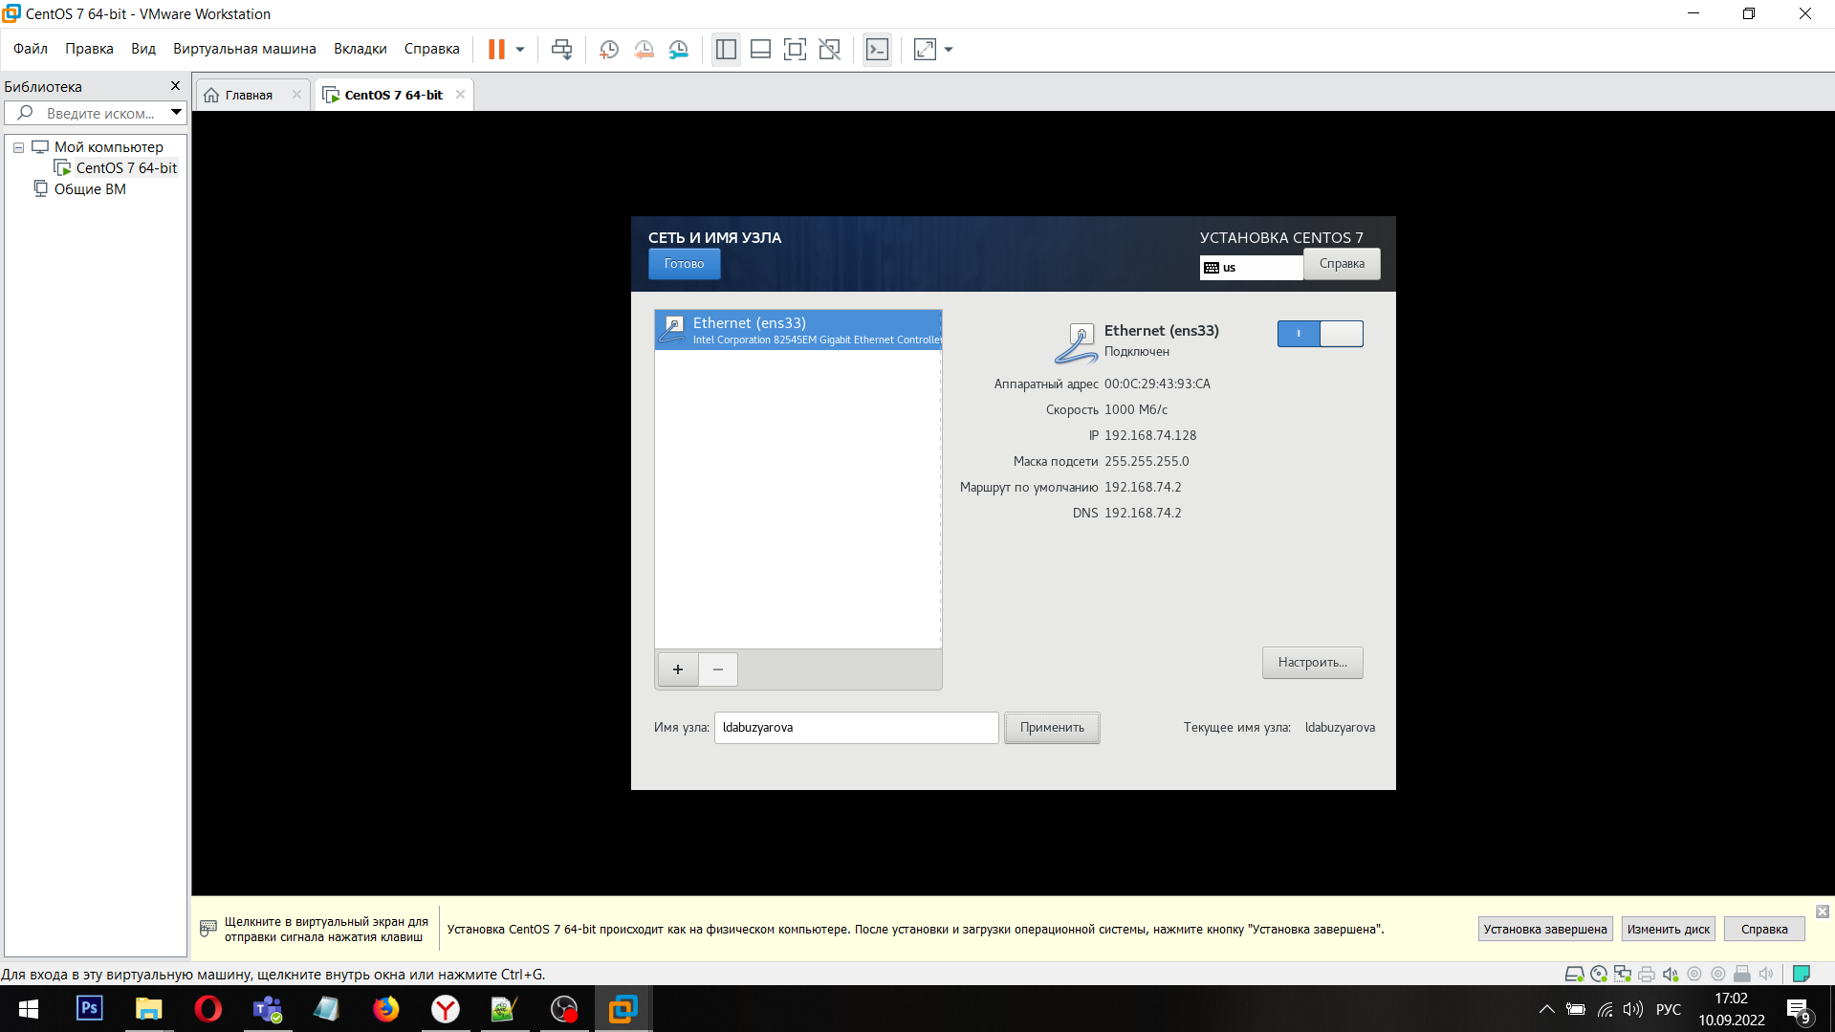

Figure 10: Сеть и имя узла

На рисунке 11 вы видите, как мы отказываемся от политики безопасности CentOS. На рисунке 12 мы создаем пароль для учетной записи администратора, а на рисунке 13 происходит создание пользователя, через которого мы будем осуществлять лабораторную работу.

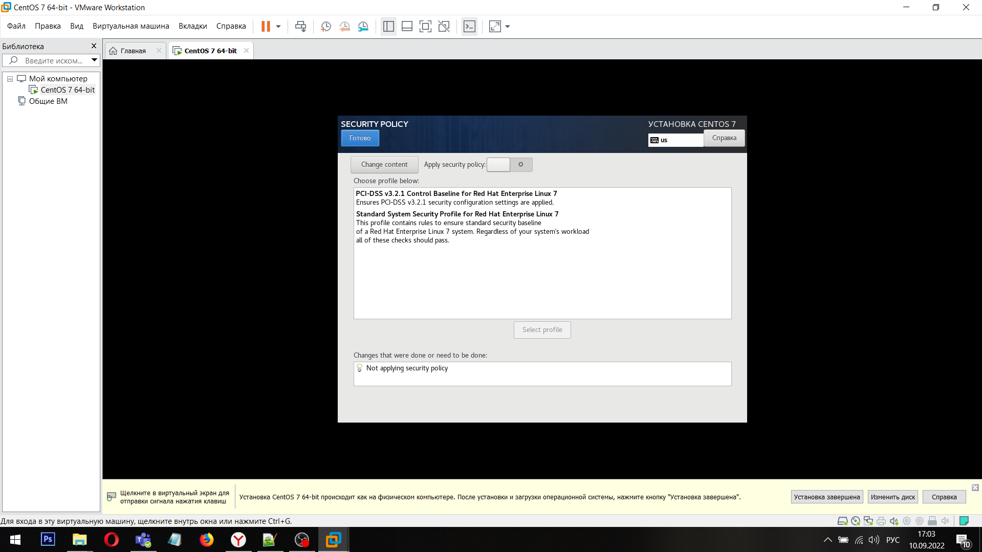

Figure 11: Настройка политики безопасности

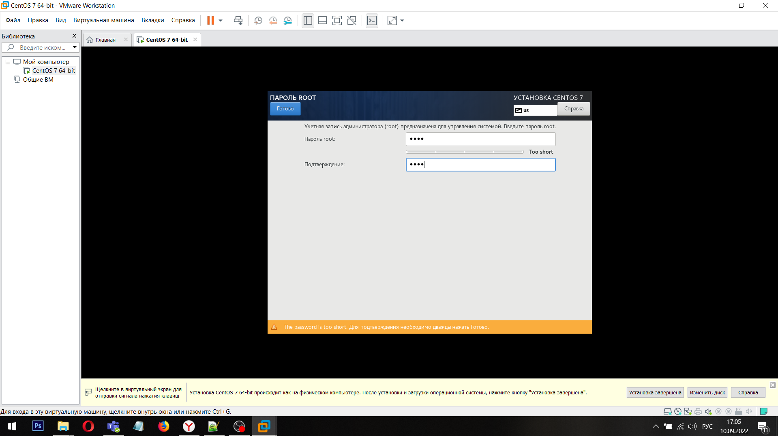

Figure 12: Создание пароля суперпользователя

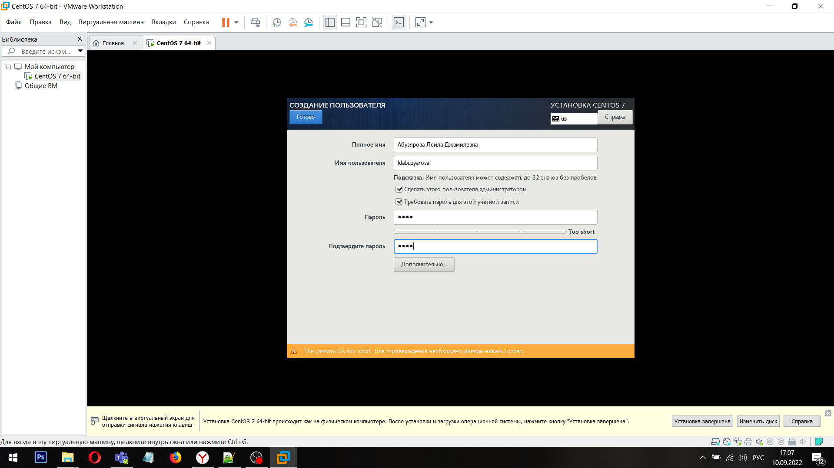

Figure 13: Создание пароля обычного пользователя

На рисунке 14 вы видите процесс установки образа.

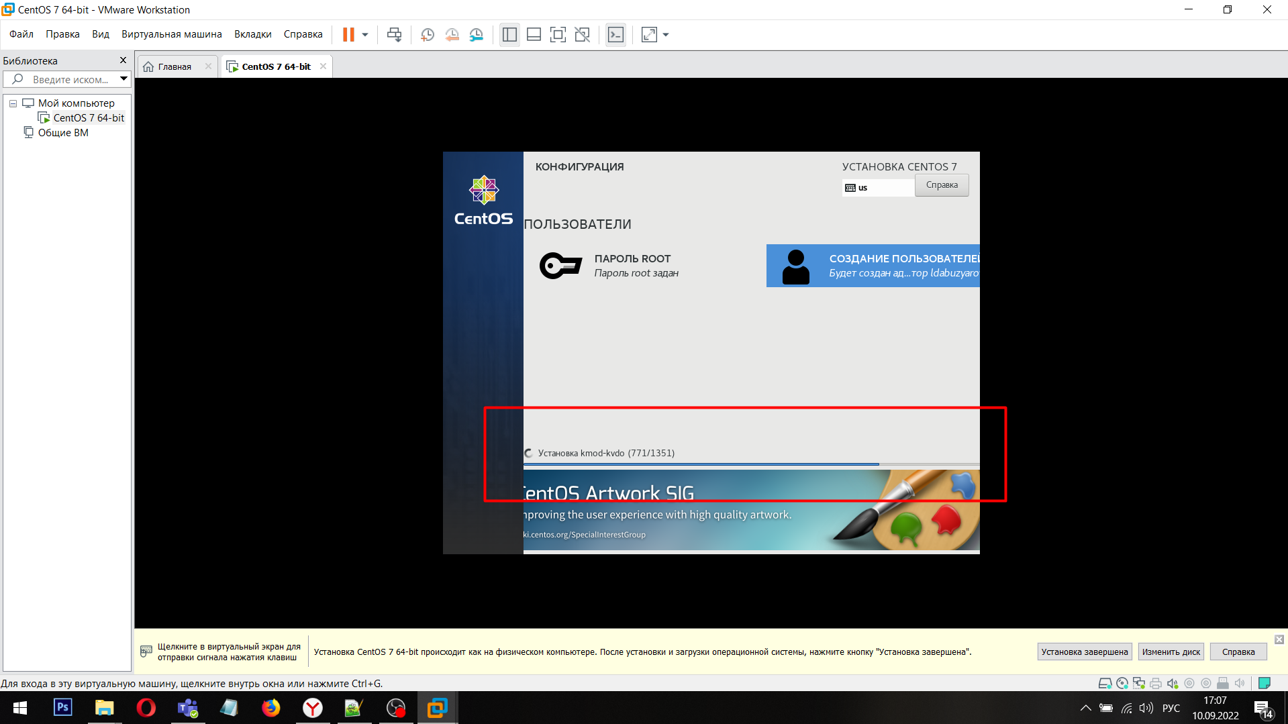

Figure 14: Установка образа

После установки образа мы принимаем лицензионное соглашение, это показано на рисунках 15 и 16.

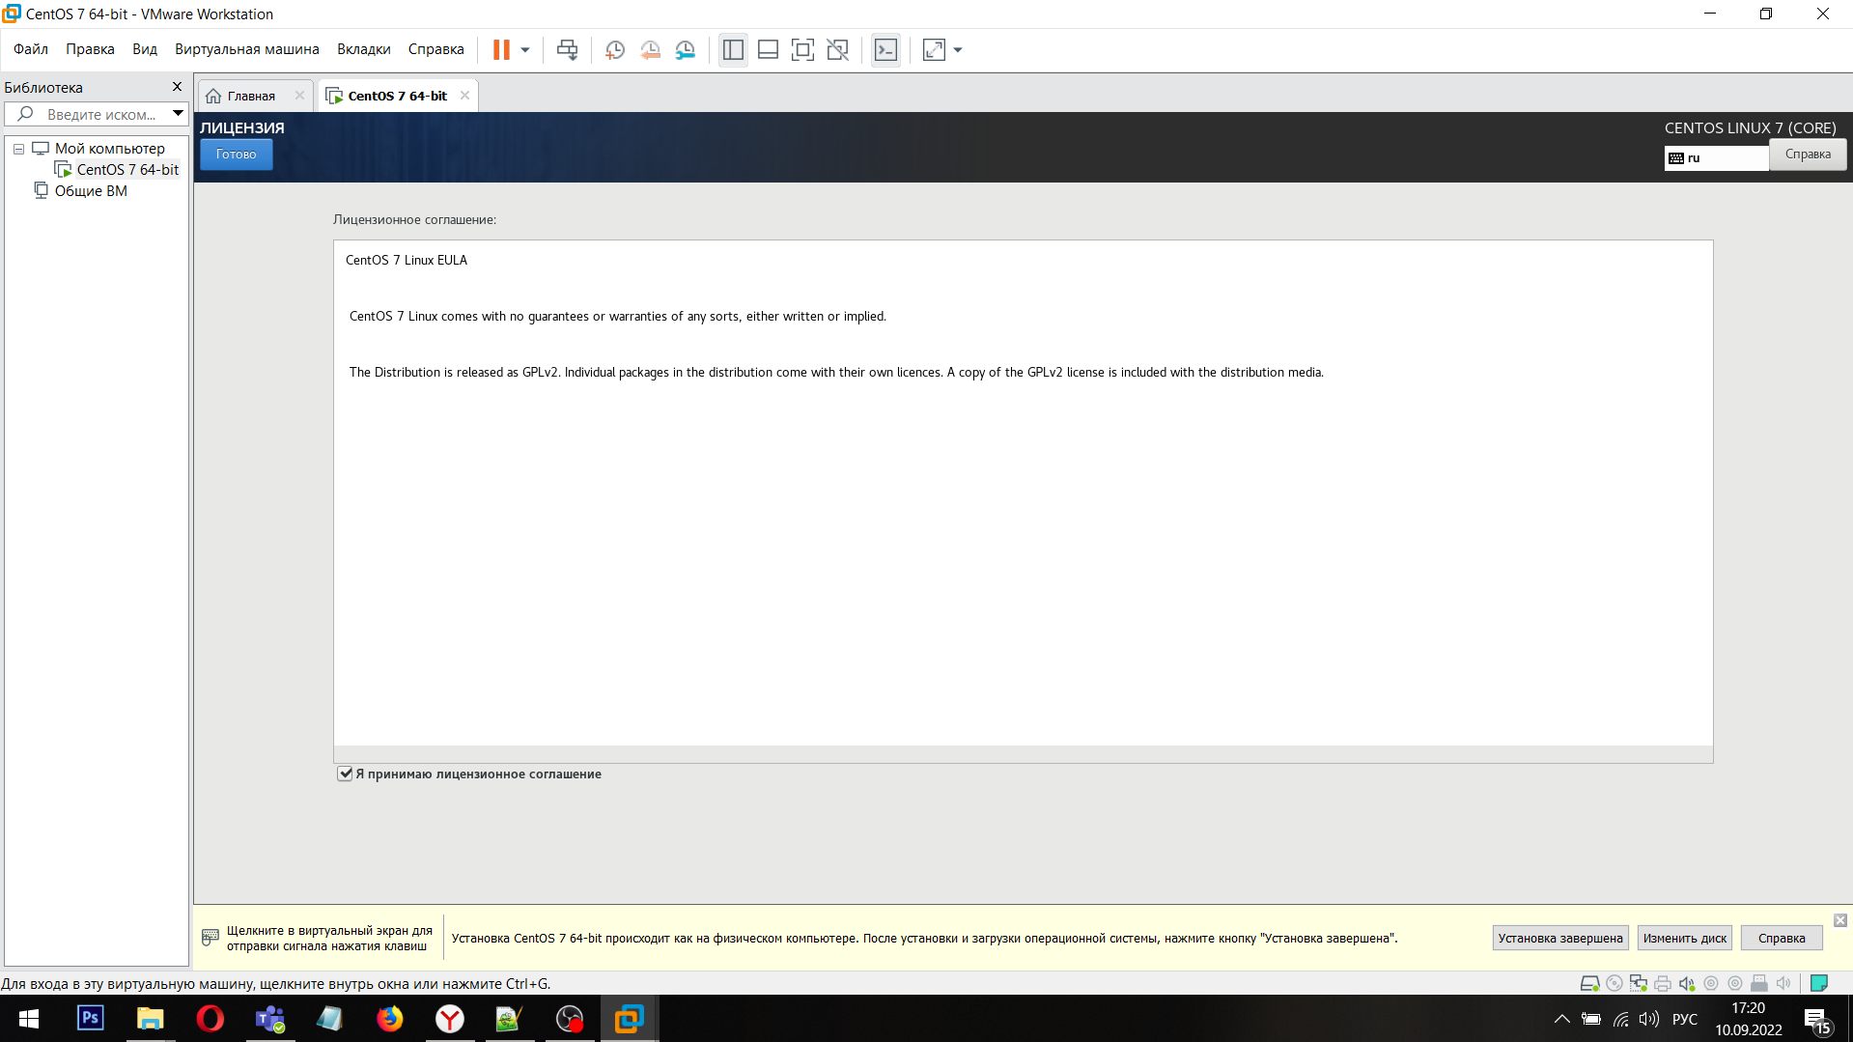

Figure 15: Лицензионное соглашение

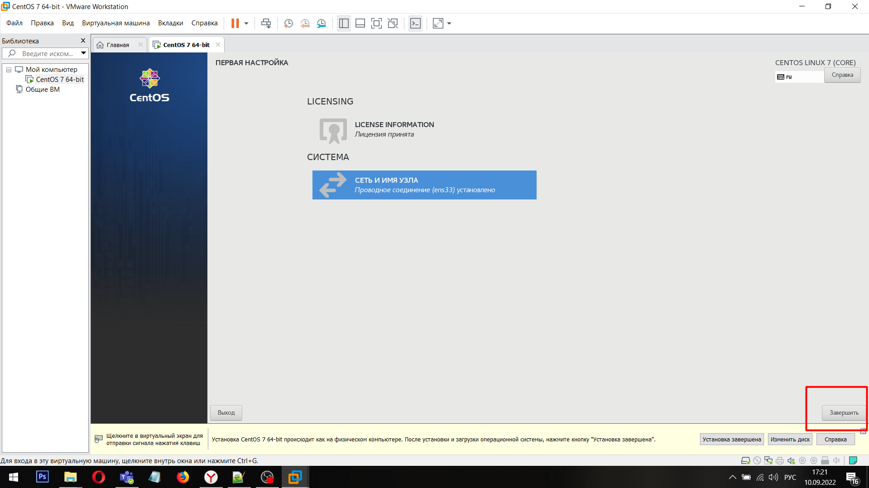

Figure 16: Лицензионное соглашение

Образ успешно установлен, можно начинать работу с ним, что подтверждает рисунок 17.

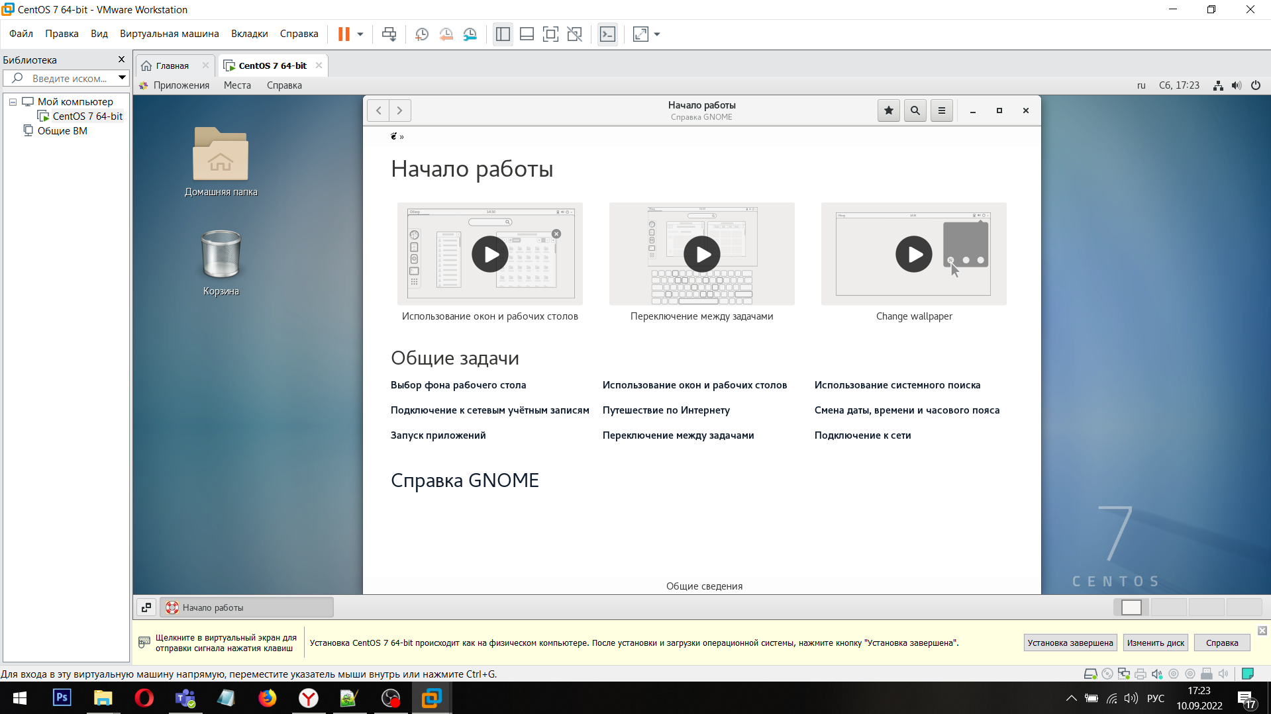

Figure 17: Начало работы

Теперь переходим к созданию репозитория на GitHub для того, чтобы далее сохранять в нём наши лабораторные работы. Однако, прежде чем приступить к созданию репохзитория, необходимо зарегистрироваться на сервисе. Процесс регистрации показан на 18 рисунке.

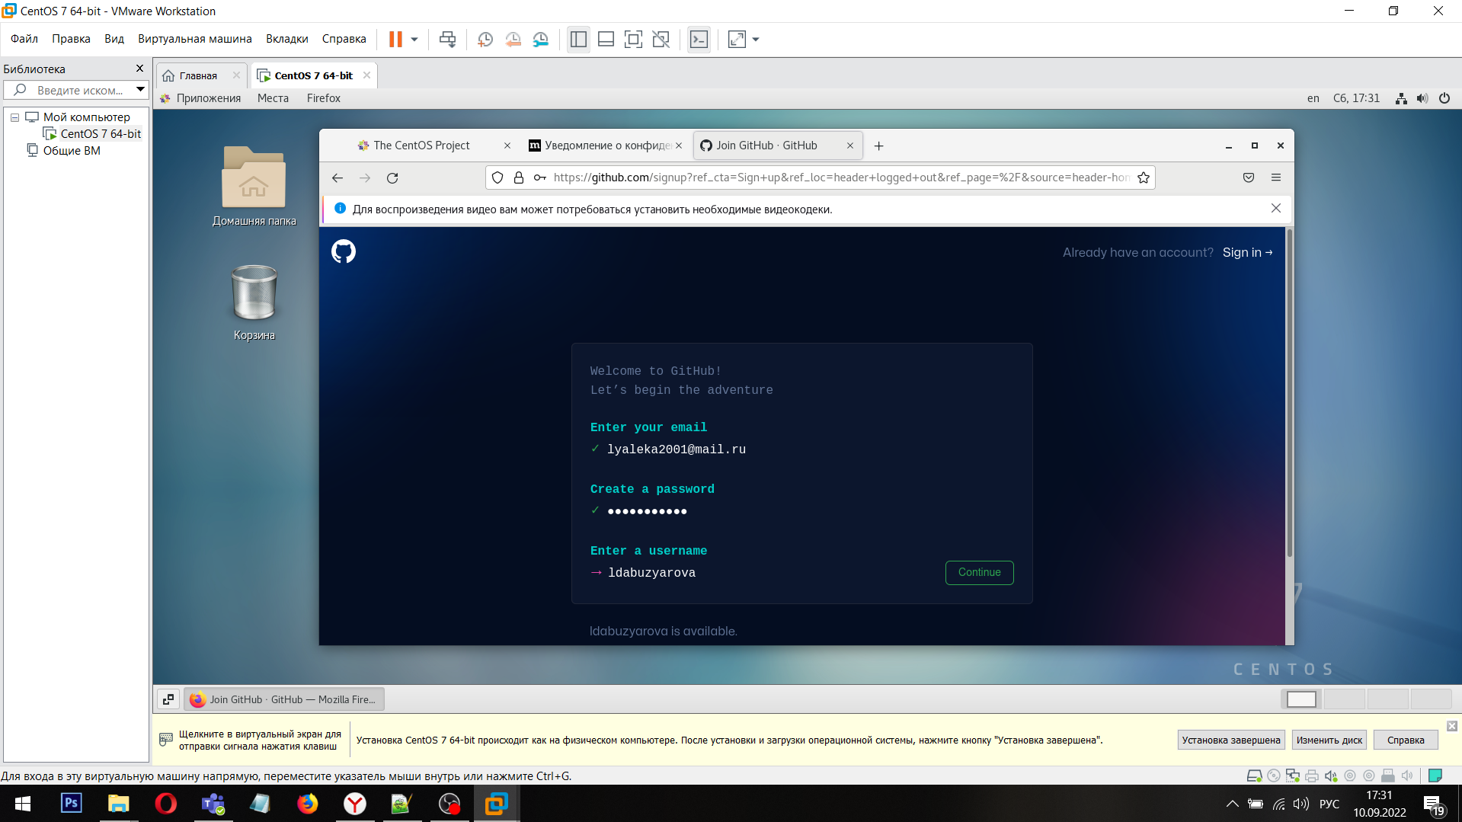

Figure 18: Регистрация на GitHub

После успешной регистрации можно приступать. На рисунке 19-21 видно, как мы начинаем загружать пакеты для дальнейшего подключения репозитория.

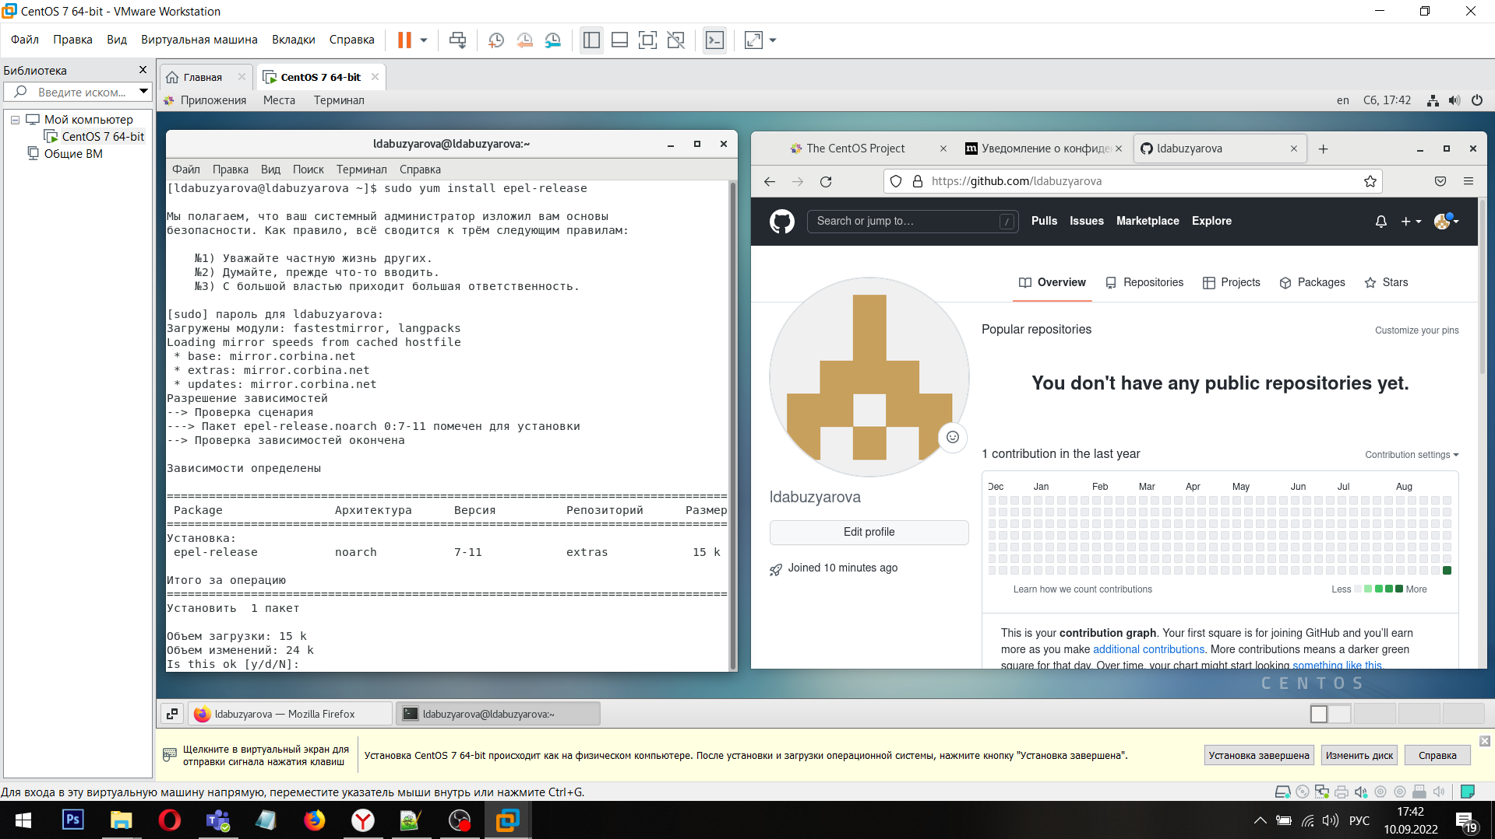

Figure 19: Загрузка пакетов

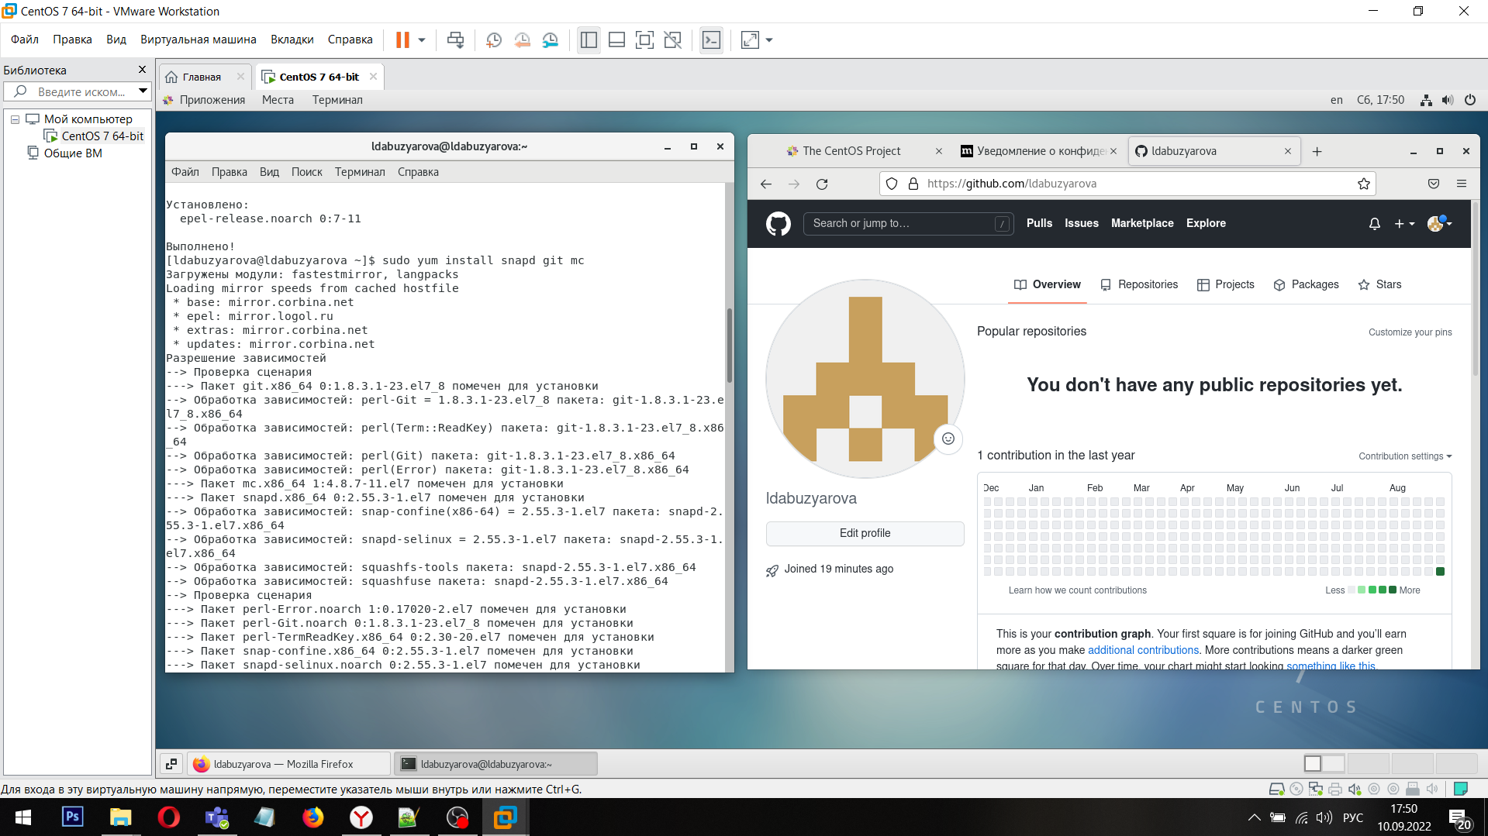

Figure 20: Загрузка пакетов

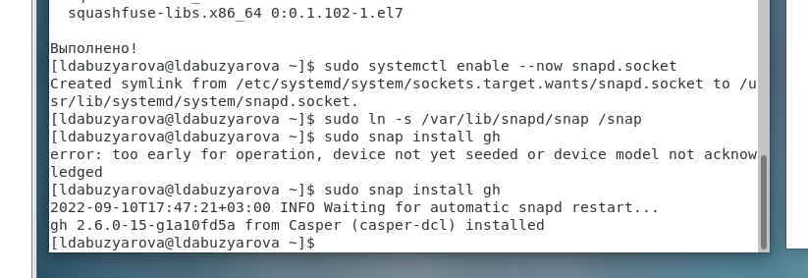

Figure 21: Загрузка пакетов

Теперь задаем параметры пользователя гит, копируем шаблон курса и создаем на его основе репозиторий. Подробное выполнение этх действий показано на рисунках 22-24.

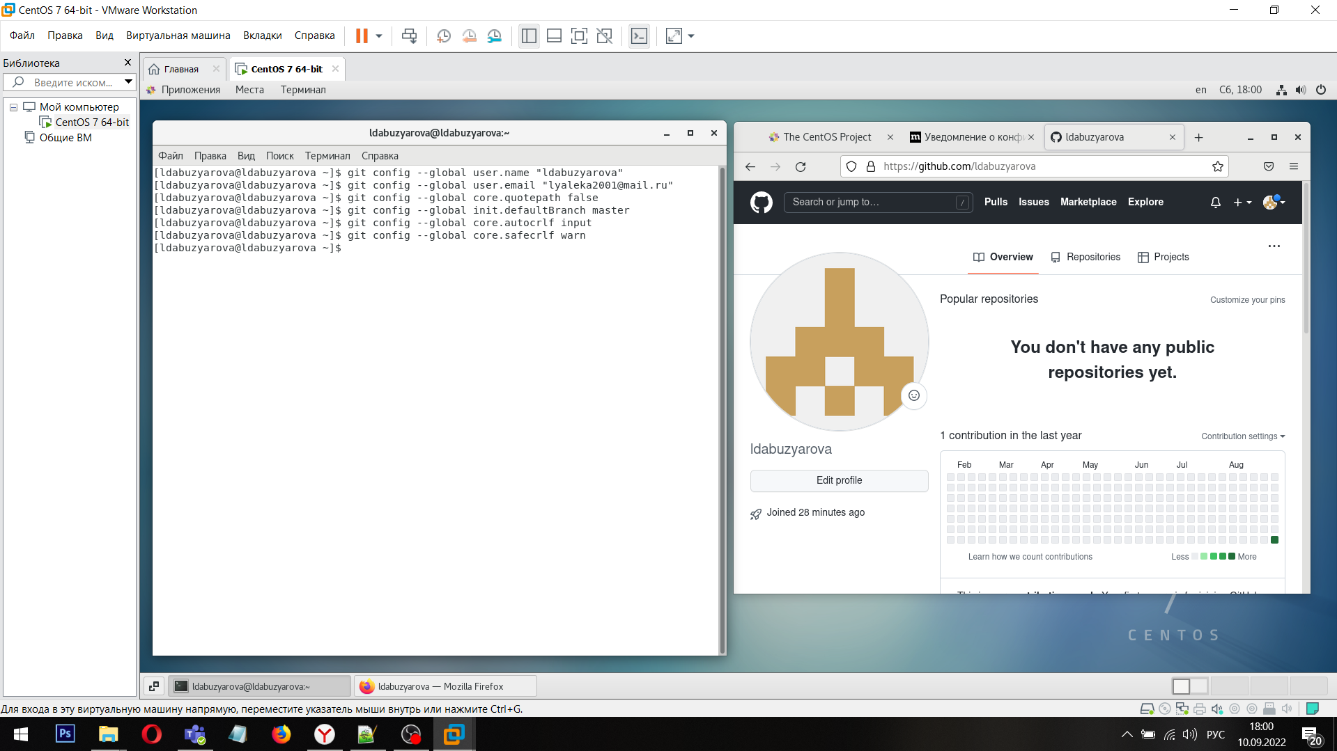

Figure 22: Параметры пользователя гит

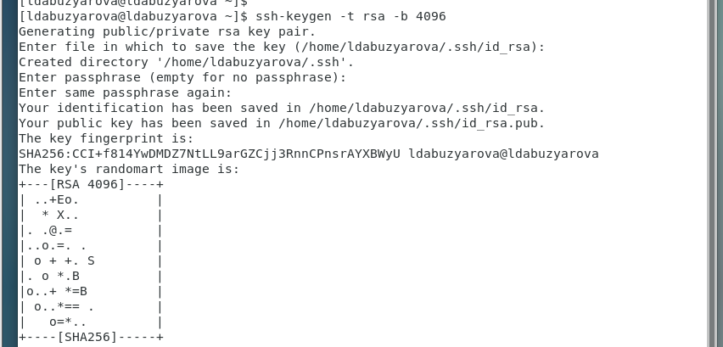

Figure 23: Ключ электронной подписи

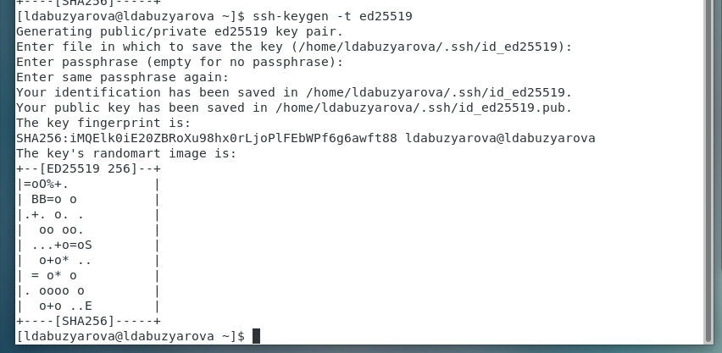

Figure 24: Ключ электронной подписи

На рисунке 25-26 мы связываем наш аккаунт на GitHub c консолью.

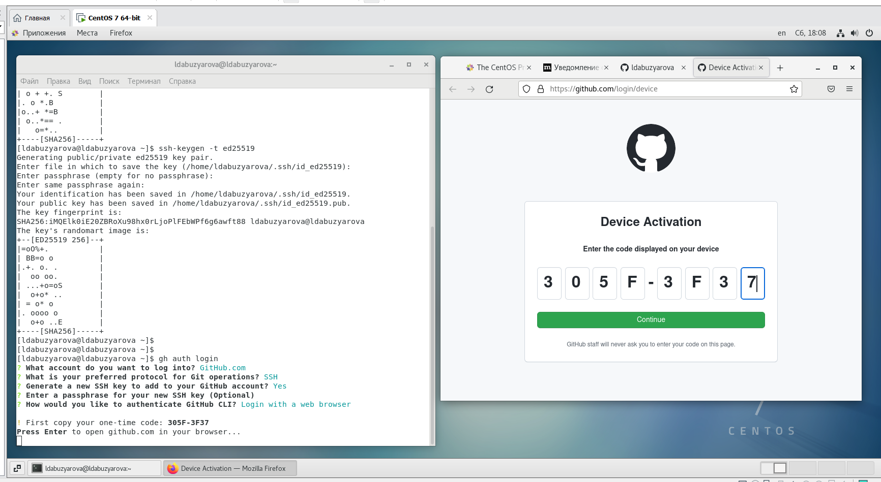

Figure 25: Привязка к консоли

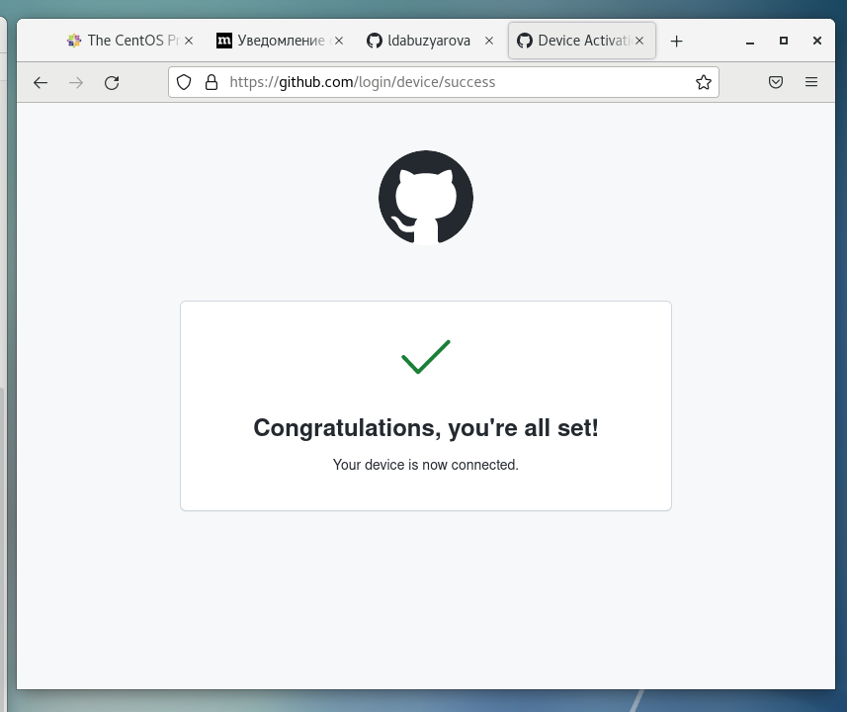

Figure 26: Привязка прошла успешно

На рисунке 27 мы генерируем gpg ключ для подписи коммитов на GitHub.

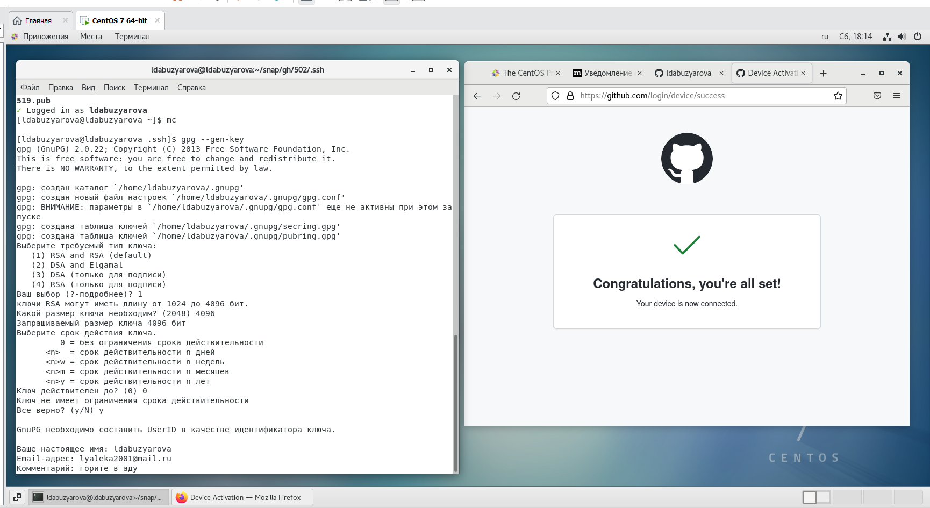

Figure 27: Генерация gpg-ключа

На рисунке 28 мы видим непосредственно сам gpg-ключ.

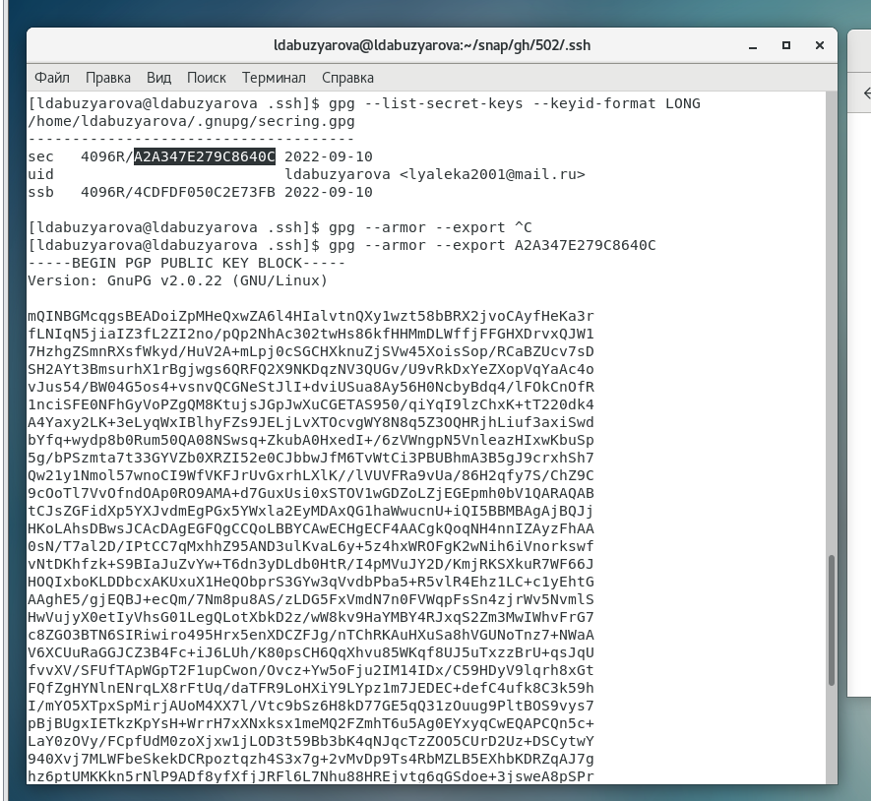

Figure 28: gpg-ключ

На 29 рисунке мы видим, что связка прошла успешно и что ключ вошел в аккаунт GitHub.

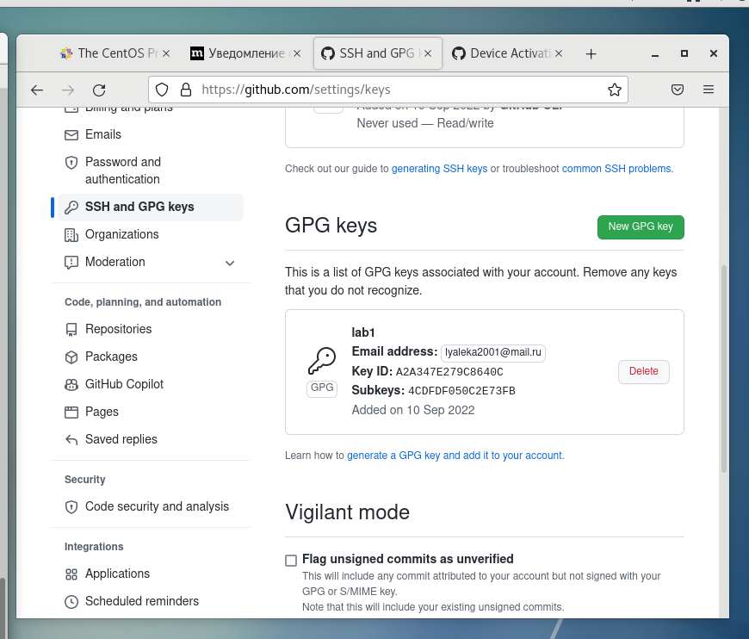

Figure 29: Привязка прошла успешно

На рисунке 30 мы клонируем себе репозиторий Дмитрия Сергеевича Кулябова.

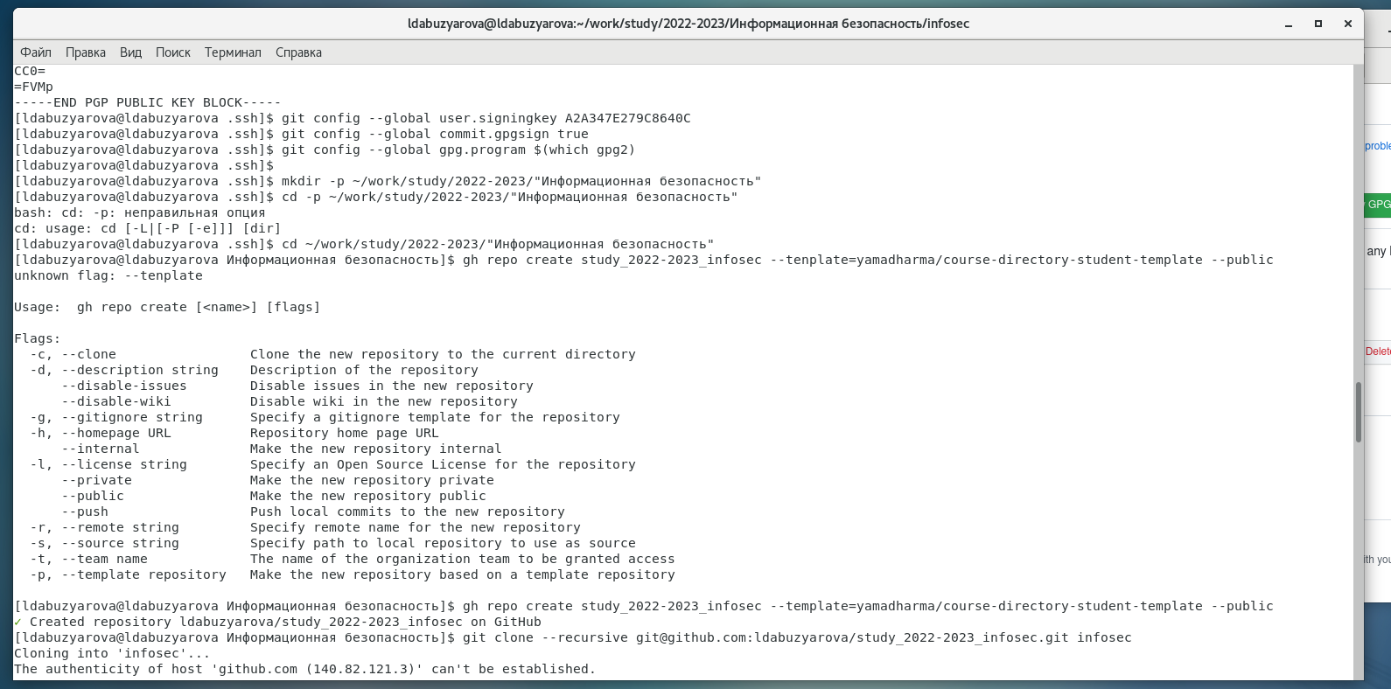

Figure 30: Клонирование репозитория

На рисунке 31 мы успешно склонировали репозиторий преподавателя и теперь подготавливаем его под наш курс и наш предмет. После проделанных команд репозиторий успешно переделан и сохранен на сервер.

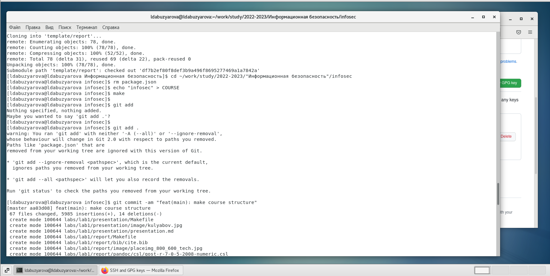

Figure 31: Сохранение репозитория

# 3 Вывод

В результате выполнения данной лабораторной работы мы приобрели практические навыки установки операционной системы на виртуальную машину, настройки минимально необходимых для дальнейшей работы сервисов.